Susanne Hänni | Gemeindeverwaltung |  |  |  | Telefon 081 354 99 34 | Fax 081 354 99 39 | susanne.haenni@trimmis.ch

Wichtige Informationen für Elektro – Bauprovisorium – Anschlüsse

Allgemeines:
- Der Anschluss ist beim Ingenieurbüro IBG, Florentinistrasse 9, Chur, Herr A. Albin anzumelden.
- Anmeldung per Telefon oder per Fax mit der Bestellformularvorlage.
- Die Anmeldung hat mindestens drei Arbeitstage vor der gewünschten Inbetriebnahme zu erfolgen.
- Der Anmeldung ist nach Möglichkeit ein Grundbuch-Planausschnitt mit eingezeichnetem Standort beizulegen.
- Die Installationen, Anschlüsse sowie Sicherheits- und Funktionskontrollen werden von der Firma Elektro Morelisse AG, Trimmis ausgeführt und dem Auftraggeber in Rechnung gestellt.
- Der Baustromkasten (abschliessbar) und das Kabel werden in der Regel vom Baumeister angeliefert und gesetzt / verlegt.
(Der Ausführende ist dafür verantwortlich, dass alle Grundeigentümer, welche vom Provisorium betroffen sind, frühzeitig informiert werden und deren Einverständnis eingeholt wird)
- Im Bauprovisoriumskasten wird ein Elektrischer Energiezähler installiert.
- Der Anfangszählerstand wird bei der Montage, der Endstand bei der Demontage erfasst.

Installation:
- Es sind 5-adrige, flexible Kupferkabel mit Kunststoff-Isoliermantel zu verwenden (z.B. Orange Pur-Kabel).
- Kabel und Baustromkästen, die nicht den aktuellen Normen entsprechen und eine Gefahr für Personen oder Sachen darstellen, werden nicht angeschlossen.
- Die Kabel sind sauber zu verlegen und gut zu befestigen. An den Anschlusspunkten ist genügend Reserve für den Kabelanschluss vorzusehen.
- Im Bodenbereich sind die Kabel gegen mechanische Beanspruchung mit Rohren o.ä. zu schützen.
- Die Kabel können aufgehängt oder in Kabelschutzrohren verlegt werden.
- Es sind die ergänzenden Weisungen der Netzbetreiberinnen für die Installation von Niederspannungsanlagen (EWN) einzuhalten. Ausserdem gilt die Niederspannungs-Installations-Verordnung NIV, sowie die Niederspannungs-Installations-Normen NIN.

Kran:
Dieser ist mit einem Kupfer - Erdseil mind. 50mm² bauseits zu Erden! (Blitzschutz)
Kontakte:
Ingenieurbüro:
IBG B. Graf AG Engineering Telefon 058 356 64 00 chur@ibg.ch
Herr Arthur Albin Fax 058 356 64 05
Florentinistrasse 9, 7004 Chur

Installateur:
Elektro Morelisse AG Telefon 081 353 53 53 elektro@morelisse.ch
Herawisweg 40 Fax 081 353 88 30
7203 Trimmis

Gemeinde/Trimmiser Industrielle Betriebe (TIB):
Gemeindeverwaltung Trimmis Telefon 081 354 99 33 bruno.gadola@trimmis.ch
Herr Bruno Gadola Fax 081 354 99 39
Galbutz 2, 7203 Trimmis

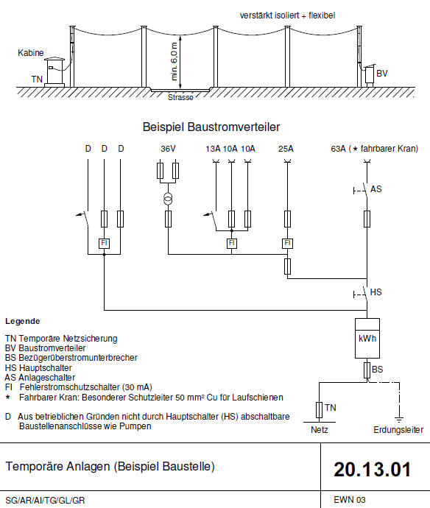
Zu beachten:

Belastbarkeit von Kabeln:
Folgende Kabel können maximal mit den angegebenen Ampèregrössen abgesichert werden:
Flexibles Kabel, frei verlegt | Kupfer 5 x 6 mm² | 40 A
Flexibles Kabel, frei verlegt | Kupfer 5 x 10 mm² | 63 A
Flexibles Kabel, frei verlegt | Kupfer 5 x 16 mm² | 80 A
Flexibles Kabel, frei verlegt | Kupfer 5 x 25 mm² | 100 A
Flexibles Kabel, frei verlegt | Kupfer 5 x 35 mm² | 125 A
Flexibles Kabel, frei verlegt | Kupfer 5 x 50 mm² | 160 A
Flexibles Kabel, frei verlegt | Kupfer 5 x 70 mm² | 200 A

Sicherheit:
Am Bauprovisoriumskasten und Zuleitungskabel wird von der Firma Elektro Morelisse AG, Trimmis eine Sicherheitsprüfung durchgeführt. Dies gewährleistet Sicherheit für Personen und Sachen.
Maschinen und Geräte, die zusätzlich an das Bauprovisorium angeschlossen werden müssen ebenfalls den Normen entsprechen und geprüft sein.
Bestellung Elektro – Bauprovisorium – Anschluss Verteiler: Besteller an IBG Fax 058/356 64 05
(Achtung: Dieses Formular hat 2 Seiten!) IBG an Morelisse Fax 081/353 88 30

Name: …………………..…………………..…….……Datum: Zeit:

Auftraggeber / Besteller:

Rechnungsadresse für Baustrom- Energiebezug und Baustrom-Anschluss: Auftraggeber

Ort des Anschlusses / Bezeichnung / Parzelle:

Termin:

Bauprovisorium und Kabel werden vom Baumeister angeliefert und verlegt bis:

Angeschlossene Leistung / Verbraucher:

1 …………………. kW
2 ………………… kW
3 …………… ….. kW
4 ………………. .. kW
Maximal benötigte Anschlusssicherungsgrösse: ………………….. Ampère

Angaben zur Installation:
Kabel wird verlegt durch: Bauunternehmer TIB (Morelisse)
Ist eine Kabelspleissung (Muffe) im Zuge der Leitung nötig Ja Nein
Kabelquerschnitt: 5 x …………… mm² (Ergibt sich aus der Anschlussleistung)

Angaben IBG:
Anschluss an: …………………………………………………………………………………………………
Sicherungsgruppe: …………………………………………………………………………………………………
Sind noch weitere Bezüger an dieser Gruppe angeschlossen: Ja Nein
Wenn ja, welche Sicherungsgrösse ist eingesetzt: ……………………… Ampère
Besonderes: …………………………………………………………………………………………………………

